**Технічне завдання на переобладнання/реконструкція приміщення під магазин «Vodafone»**

**м. Київ пр-т Оболонський 19 ТЦ «Smart Plaza»**

1. **Демонтажні роботи:**

* Виконати частковий демонтаж існуючого покриття підлоги для прокладання кабелів та пошкодженої плитки
* Виконати пакування, навантаження та вивезення будівельного сміття. Дані роботи погоджуються окремо з адміністрацією ТЦ.

1. **Підлога**

* Існуюча.

1. **Стеля**

* Залишається існуюча підвісна стеля типу «грильято» .

1. **Стіни**

* Виконати облицювання з гіпсокартону частини стіни (див. дизайн проект)
* Виконати шпаклювання гіпсокартонних стін під фарбування в торговому залі.
* Виконати пофарбування стін водоємульсійною фарбою - колір RAL 9010 . Стіну за касової зони, пофарбувати в червоний колір RAL3020 – червоний (див аркуш 8 дизайн проекту).

1. **Електрика**

* Виконати монтаж нової електричної мережі згідно електротехнічного проекту та дизайн проекту
* Монтаж електрокабелів в підлозі виконати в штробах, передбачити прокладання кабелів в гофрованих або гладких трубах.
* Виводи електрокабелів для дворівневих столів виконати з запасом -3м, зкрутити кільцями та зафіксувати термоусадкою подальшим під’єднанням до електричних колодок на 6-ть гнізд. Виводи виконуються з використанням спірального кабелю.
* Вивід кабелю для підключення касового столу виконати з запасом 3м, кобель підключити до розеток змонтованих на меблях.
* В електрощиту передбачити встановлення 2-х автоматичних вимикача (16А) для підключення відео- та охоронної сигналізації.
* Розташування розеток, вимикачів та виводів з підлоги виконати згідно з аркуш. 12 дизайн проекту.
* Виконати монтаж кабелю для підключення вивіски до місця встановлення РЩ
* Виконати живлення касового столу, шафи СКС та аварійного освітлення від ДЖБ, згідно окремого ТЗ.
* При виконанні робіт використовувати кабель ВВГнг-нд відповідного перерізу.
* Виконати монтаж світильників згідно з планом освітлення дизайн проекту. Освітлення розподіллено на дві групи основне (кількість вимикачів відповідно навантаженню) та аварійне.
* Виконати монтаж під світки двох рівневих столів згідно окремого технічного завдання
* Виконати розробку електротехнічного проекту. Передати замовнику в двух екземплярах
* Після проведення електротехнічних робіт виконати заміри опору ізоляції провідників з оформленням протоколів в 2-х екземплярах.

1. **Пож. безпека:**

* Встановити в приміщені вогнегасники ОП-5(2шт) та ОУ-2 (1шт)

**7) Безпека:**

* Закріпити анкерами до підлоги сейфи (в план меблів поз №7),
* Виконати закріплення касової скриньки на меблях

**8) СКС :**

* Виконати монтаж шафи СКС (розміщення згідно плану електричних мереж)
* Виконати в шафі СКС монтаж патч панелі на 24U роз’єми rj-45 та мережевого фільтру на 8-м гнізд
* Виконати прокладання *9 кабелів* СКС UTP cat.5e (один не обжимаємо- використовується СБ) до касового столу з розрахунком запасу кабелю 3м - в касовому столі та 1 м - в шафі СКС.
* Виконати монтаж та підключення СКС розеток на касовому столі.
* Виконати прокладання СКС кабелю від патч панелі (СКС шафи) до місця розташування WI-FI (див план освітлення). У місці розташування WI-FI кобель обжати в патч-корд.
* Виконати розключення СКС кабелів на патч панелі
* Виконати монтаж на стелі 2-х звукових колонок (згідно з дизайн проектом), кабель від звукових колонок прокласти до касового столу (запас кабелю не менше 3м).
* Виконати монтаж та підключення аудіопідсилювача Inter_M МА-103 (поставляется Замовником)

**9) Інші роботи:**

* Виконати ТО ролети з електроприводом
* Виконати монтаж кронштейна та телевізора
* Додатково виготовити та змонтувати 5-ть комплектів дверцят до двух рівневих столів
* Виготовити шафу 1400*600*2200м
* Виконати доставку меблів зі складу в с. Мартусівка Бориспільський р-н
* Виконати монтаж меблів згідно з дизайн проектом.
* Виконати отвори для монтажу меблевої заглушки в панелях для аксесуарів біля яких встановлено двух рівневі столи
* Після виконання робіт виконати прибирання приміщення, меблів та мийку ролети.

***При розрахунку комерційної пропозиції, прошу врахувати матеріали, які будуть передані Виконавцю***

1. *Вогнегасник ВП5 та ОУ2 з кронштейном*
2. *Шафа металева, меблі,*
3. *Аудіопідсилювач*
4. *Колонки звукові IPS-C6P*
5. *ДБЖ*
6. *Шафа 19 настіна розбірна Pleolan 12U (640х600Х450)*
7. *19" Patch Panel, 24xRJ45, DG+, 568A/B, UTP, Ca t5e, 1U*
8. *Блок 19" на 9 роз. нім. станд., 16А, з індикат., шнурЧорний, 3 м., 1U,*
9. *Телевізор та кронштейн кріплення*
10. *Автоматичні вимикачі (після надання Виконавцем номенклатури вимикачів)*

***Додаткові вимоги:***

1. Занесення/винесення матеріалів та проведення «шумних» робіт тільки з 21.00 до 9.00.
2. Не «шумні» роботи допускається виконувати в денний час за погодженням з адміністрацією ТРЦ.
3. Подання на погодження електропроекту до виконання електромонтажних робіт
4. Наявність посвідчень/наказу по робітникам для виконання електромонтажних робіт та призначення відповідальної особи за проведення робіт
5. Дотримання діючих вимог законодавства при проведенні робіт

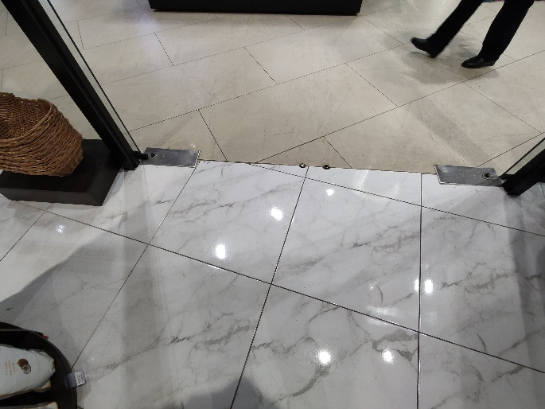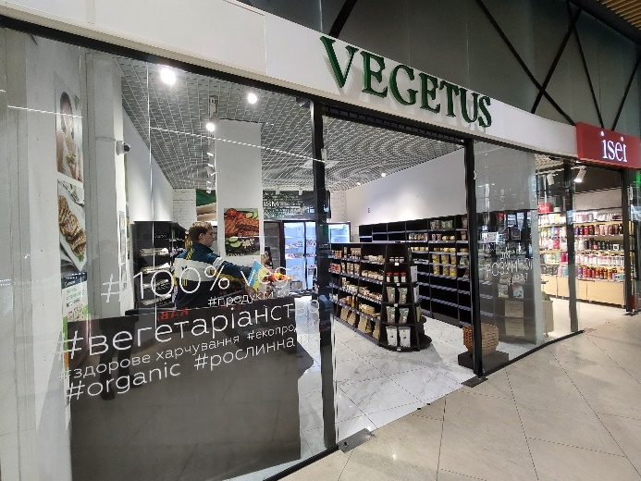

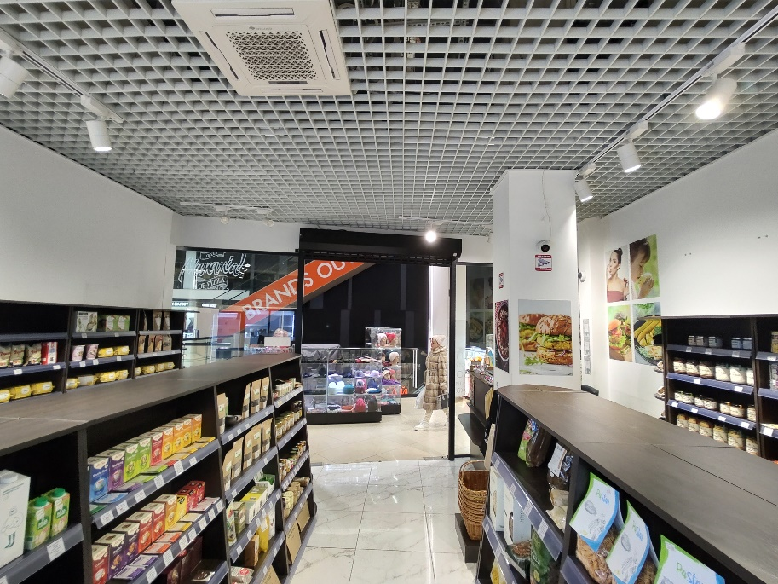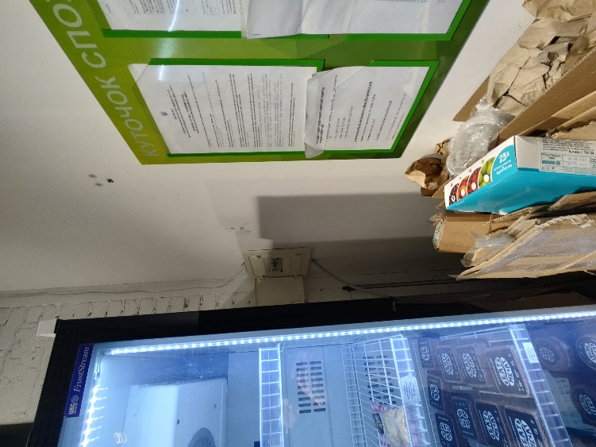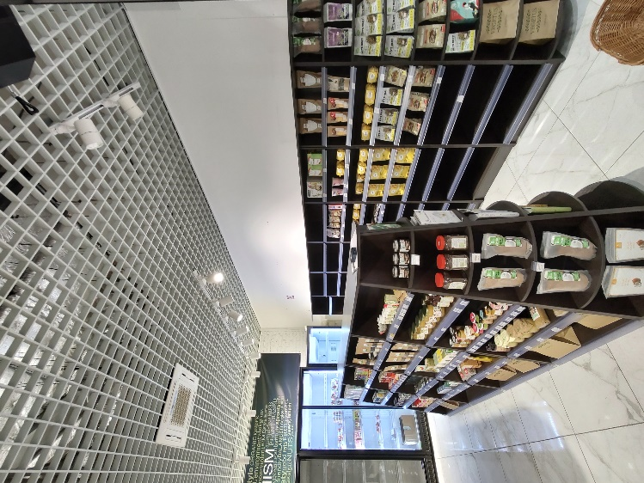

*Можливі коригування в проекті.*

***Вартість робіт має рекомендаційний характер, ціни на матеріали відповідно до Епіцентру, Нова Лінія.***

***Матеріал такий як шліфпапір, сверло, валік, пензли і т.д.(розхідні матеріали) мають бути враховані в вартість робіт.***

**Електронна адреса для зв’язку**[kpbud@vodafone.ua](mailto:kpbud@vodafone.ua)

* **Свою цінову пропозицію висилаєте на електронну пошту, заповніть таблицю**

|  |  |  |  |  |  |  |
| --- | --- | --- | --- | --- | --- | --- |
| **№ п/п** | **Підрядник**(назва компанії) код ЄДРПОУ | **Телефон,контактна особа**(ПІП) | **сума КП з ПДВ**(з урахуванням матеріалів) | **передоплата** | **Кількість календарних днів на роботи** | **Примітки**(тов,ФОП №гр) |
| 1 |  |  |  |  |  |  |

**Всі питання ТІЛЬКИ через електронну пошту**

**Дата подачі заявки до 10.00 06.04.2023 г**